# **1. Дефиниции за краен ориентиран (мулти)граф и краен неориентиран (мулти)граф.**

- **краен неориентиран граф**

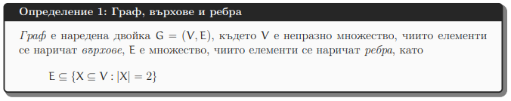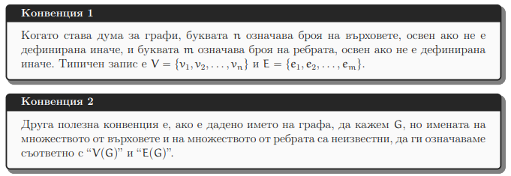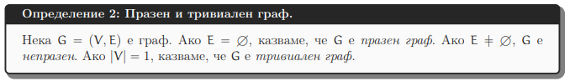

**- краен неориентиран мултиграф**

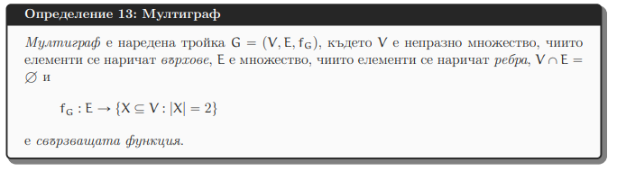

**- краен ориентиран граф**

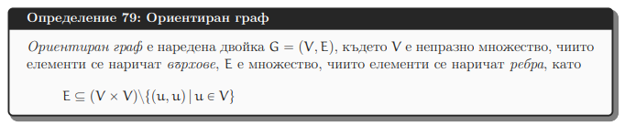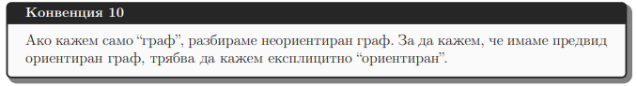

**- краен ориентиран мултиграф**

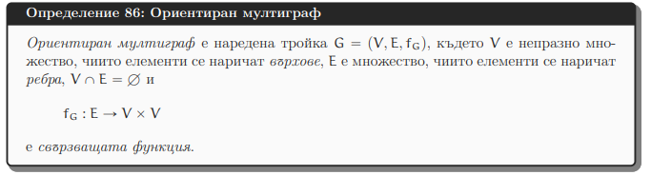

# **2. Дефиниции за път (цикъл) в ориентиран и неориентиран мултиграф.**

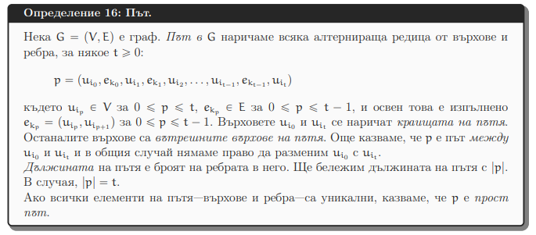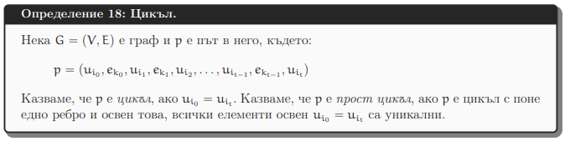

# **3. Свързаност и свързани компоненти на граф.**

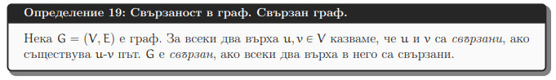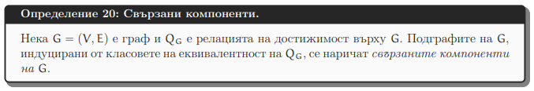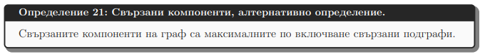

# **4. Дефиниция на дърво и кореново дърво.**

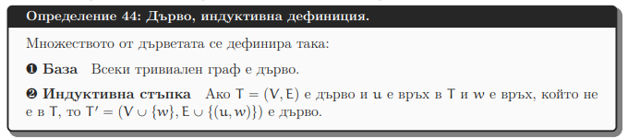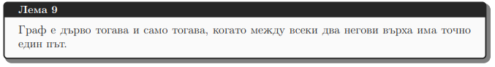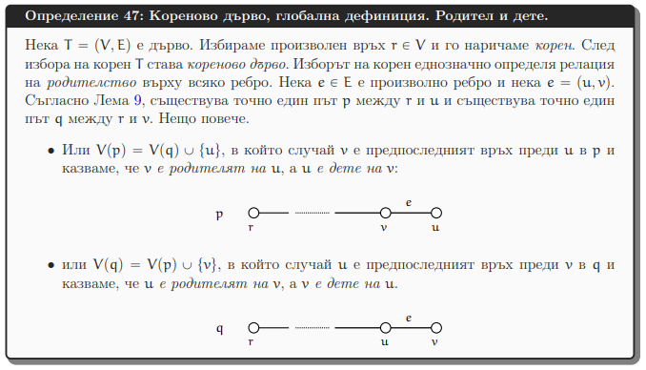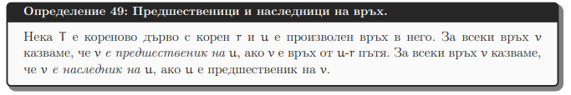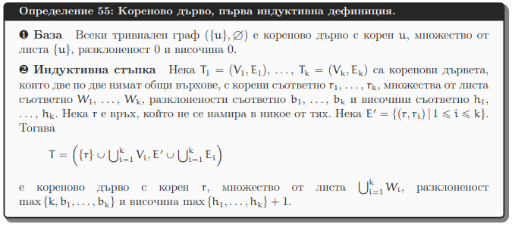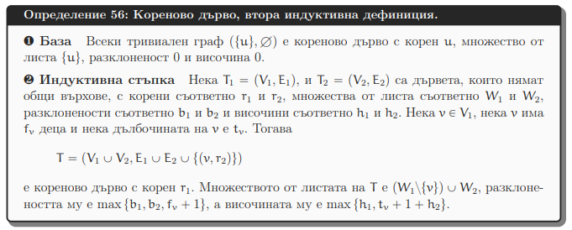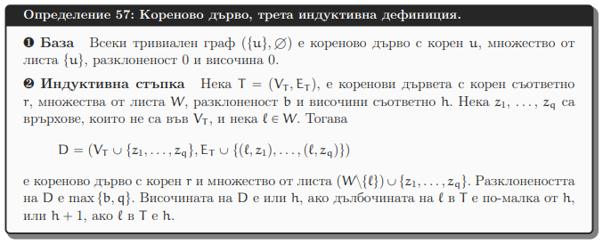

# **5. Доказателство, че всяко кореново дърво е дърво и |V|=|E|+1.**

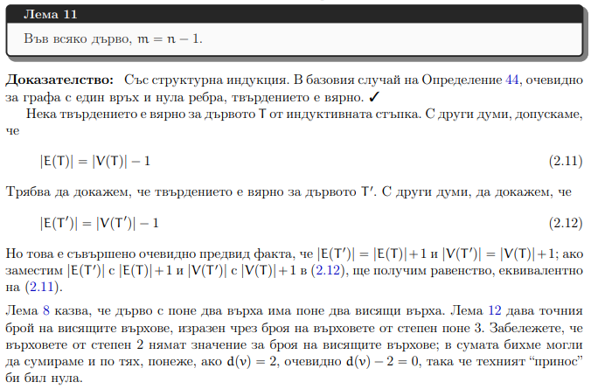

# **6. Покриващо дърво на граф.**

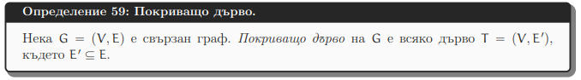

# **7. Обхождане на граф в ширина и дълбочина.**

- **BFS**

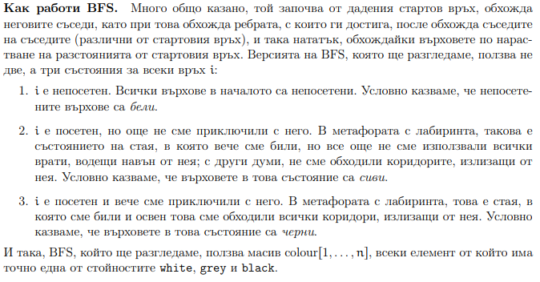

- **DFS**

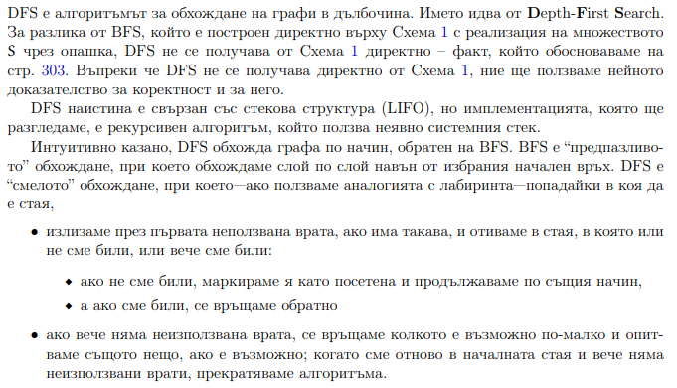

# **8. Ойлерови обхождания на мултиграф.**

?

# **9. Теореми за съществуване на Ойлеров цикъл (с доказателство) и Ойлеров път.**

